«Затверджено» «____»_________2020 року
Директор школи ________________І.К.Добросельська

План дистанційного навчання
21.04-17.24.2020 р. (кл. керівник Боднарчук Г.І.)

Дні тижня | Урок | 8 клас | Тема уроку | Домашнє завдання | Термін виконання
Вівторок  21.04 | 1 | Англійська мова | Велика Британія. Погода. | Повторити лексику до теми «Погода». Описати погоду в зошиті. Впр. №2 с. 131. Прочитати і перекласти текст. Нові слова виписати в зошит. | До 24.04.2020
Вівторок  21.04 | 2 | Алгебра | Розв`язування задач за допомогою рівнянь, які зводяться до квадратних. | §26 №967, 969, 971. | До 23.04.2020
Вівторок  21.04 | 3 | Хімія | Практична робота 3. Розв’язування експериментальних задач. | Опрацювати §39  Переглянути відео  Зробити записи у зошит  https://www.youtube.com/watch?v=Pp65ZMSlpIM | До 23.04.2020
Вівторок  21.04 | 4 | Інформатика | Інструктаж з БЖД. Цикл з передумовою. | Переглянути відеоуроки та законспектувати інформацію:  1)https://www.youtube.com/watch?v=L8wmv3cGxys  2)https://www.youtube.com/watch?v=Alrm01j8sK4 | До 24.04/20
Вівторок  21.04 | 5 | Українська мова | УРМ. Конспект прочитаного тексту. Тематичні виписки. | С. 209-212. Опрацювати тему. Впр. 444, 446. Скласти конспект прочитаного тексту. | До 23.04.2020
Вівторок  21.04 | 6 | Історія України | Розвиток освіти, науки та музичної культури. Архітектура та образотворче мистецтво. | §33, завдання 14, стор. 260 | До 28.04.2020
Вівторок  21.04 | 7 | Фізкультура | Віджимання в упорі від підлоги. | Віджимання в упорі від підлоги.
Середа  22.04 | 1 | Всесвітня історія | Англійські колонії в Північній Америці. Війна за незалежність (1775 – 1783 рр.). утворення США. | §26, завдання 4, стор.264; завдання 21, стор. 265 | До 29.04.2020
Середа  22.04 | 2 | Зарубіжна література | Антуан де Сент-Екзюпері «Маленький принц». | Читати стр.262-265. | До 23.04.2020
Середа  22.04 | 3 | Геометрія | Розв`язування типових задач (площі многокутника). | §22,23. № 846, 851, 854. | До 24.04.2020
Середа  22.04 | 4 | Українська література | Володимир Дрозд. «Білий кінь Шептало». | Читати оповідання. Скласти план. | До 13.04.2020
Середа  22.04 | 5 | Фізкультура | Стрибки через скакалку на кількість разів за 30 сек. | Стрибки через скакалку на кількість разів за 30 сек.
Середа  22.04 | 6 | Німецька мова | Повторення. Тема «Подорож». | С. 151. Написати «Куди ти їздив і що бачив» (з опорою на гру). Повторити слова до теми. | До 27.04.2020
Четвер  23.04 | 1 | Зарубіжна література | Дочитати твір Антуан де Сент-Екзюпері «Маленький принц». | Стр.265-269. | До  29.04.2020
Четвер  23.04 | 2 | Українська мова | Розділові знаки при відокремлених означеннях. | С. 151 впр. 328, 329.  https://youtu.be/q7E2p0vJoMA | До 21.04.2020
Четвер  23.04 | 3 | Алгебра | Розв`язування типових задач. | §28. № 974, 976, 978. | До 28.04.2020
Четвер  23.04 | 4 | Хімія | Поширеність у природі та використання оксидів, основ і середніх солей. | Переглянути презентацію  Зробити записи у зошит.  http://www.myshared.ru/slide/1059144/ | До  28.04.2020
Четвер  23.04 | 5 | Фізика | Теплова дія струму. Закон Джоуля-Ленца. Електричні нагрівальні пристрої. Запобіжники. | Прочитати §35,36. Записати правила та формули. №268 с.152 – письмово. | До 27.04.2020
Четвер  23.04 | 6 | Мистецтво | Романтизм в образотворчому мистецтві. | Намалювати марину, передати романтичну атмосферу.  https://youtu.be/JhMNY8xpKFo | До 30.04.2020
Четвер  23.04 | 7 | Географія | Механічний рух населення. Українська діаспора. Міграційна політика. | §51 (прочитати).  Переглянути презентацію та законспектувати інформацію в зошит:  https://naurok.com.ua/prezentaciya-mehanichniy-ruh-naselennya-87294.html | До 27.04.2020
П’ятниця  24.04 | 1 | Біологія | Мислення та свідомість. | Опрацювати §49. Перевірте здобутті знання ст. 231. | До  27.04.2020
П’ятниця  24.04 | 2 | Фізкультура | Біг на швидкість по купинах. | Біг на швидкість по купинах.
П’ятниця  24.04 | 3 | Інформатика | Інструктаж з БЖД. Практична робота №13. Складання та виконання алгоритмів з повтореннями та розгалуженнями для опрацювання величин. | Ознайомитися з інструкцією виконання практичної роботи:  https://vseosvita.ua/library/prakticna-robota-skladanna-ta-vikonanna-algoritmiv-z-povtorennami-ta-rozgaluzennami-dla-opracuvanna-velicin-100805.html  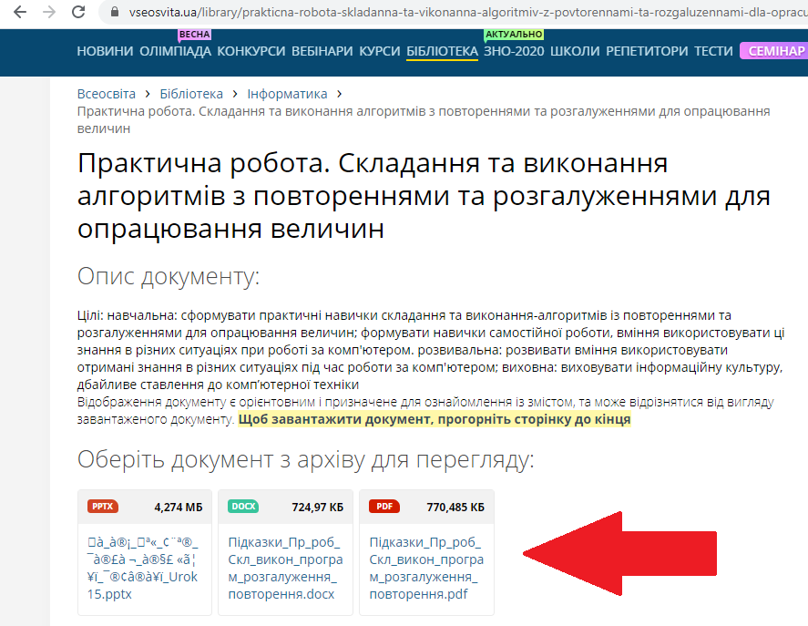  Записати в зошит програмні коди до кожного завдання. | До 28.04/2020
П’ятниця  24.04 | 4 | Геометрія | Контрольна робота №5.
П’ятниця  24.04 | 5 | Англійська мова | Життя у Британії. Британські символи. С. 134-136. | Написати символи кожної частини Об`єднаного Королівства Великобританії і Північної Ірландії. | До 28.04.2020
П’ятниця  24.04 | 6 | Основи здоров’я | Взаємозв`язок фізичної і соціальної зрілості.

